Расчет кирпичного цоколя при сейсмической нагрузке
Кирпичная стена толщиной 380 мм длиной 6000 мм, высотой 1200 мм. Стена выполнена из кирпича марки М75 на растворе марки М50 армированная арматурой 2ø5Вр1 , оштукатурена с 2-х сторон по 20 мм, расчетная сейсмичность 7 баллов.
- Определение усилий в стене от действия местной сейсмической нагрузки.
Величину местной сейсмической нагрузки определяем по формулам (1) и (2) СП14.13330.2014
$$S_{ik}^{J}=K_{0}K_{1}S_{0ik}^{j}$$
K₀ = 1,5 – коэффициент, учитывающий назначение сооружения и его ответственность, принимаемый по таблице 3 СП 14.13330.2014.

Таблица 3
Назначение сооружения или здания | Значение коэффициента K₀
 | при расчете на ПЗ не менее | при расчете на MPЗ
1 Объекты: | 1,2 | 2,0
сооружения с пролетами более 100 м;
объекты жизнеобеспечения городов и населенных пунктов;
объекты гидро- и теплоэнергетики мощностью более 1000 МВт;
монументальные здания и другие сооружения;
правительственные здания повышенной ответственности;
жилые, общественные и административные здания высотой более 200 м
2 Здания и сооружения: | 1,1 | 1,5
функционирование которых необходимо при землетрясении и ликвидации его последствий (здания правительственной связи; службы МЧС и полиции; системы энерго- и водоснабжения; сооружения пожаротушения, газоснабжения; сооружения, содержащие большое количество токсичных или взрывчатых веществ, которые могут быть опасными для населения; медицинские учреждения, имеющие оборудование для применения в аварийных ситуациях);
здания основных музеев; государственных архивов; административных органов управления; здания хранилищ национальных и культурных ценностей; зрелищные объекты; крупные учреждения здравоохранения и торговые предприятия с массовым нахождением людей; сооружения с пролетом более 60 м; жилые, общественные и административные здания высотой более 75 м; мачты и башни сооружений связи и телерадиовещания высотой более 100 м; трубы высотой более 100 м; тоннели, трубопроводы на дорогах высшей категории или протяженностью более 500 м, мостовые сооружения с пролетами 200 м и более, объекты гидро- и теплоэнергетики мощностью более 150 МВт;
здания: дошкольных образовательных учреждений, общеобразовательных учреждений, лечебных учреждений со стационаром, медицинских центров, для маломобильных групп населения, спальных корпусов интернатов;
другие здания и сооружения, разрушения которых могут привести к тяжелым экономическим, социальным и экологическим последствиям
3 Другие здания и сооружения, не указанные в 1 и 2 | 1,0 | 1,0
4 Здания и сооружения временного (сезонного) назначения, а также здания и сооружения вспомогательного применения, связанные с осуществлением строительства или реконструкции здания или сооружения либо расположенные на земельных участках, представленных для индивидуального жилищного строительства | 0,8 | -

К₁ =0,4 – коэффициент, учитывающий допускаемые повреждения зданий и сооружений, принимаемый по таблице 4 СП14.13330.2014.

Таблица 4
Тип здания или сооружения | Значения K₁
1 Здания и сооружения, в конструкциях которых повреждения или неупругие деформации не допускаются | 1
2 Здания и сооружения, в конструкциях которых могут быть допущены остаточные деформации и повреждения, затрудняющие нормальную эксплуатацию, при обеспечении безопасности людей и сохранности оборудования, возводимые:
из деревянных конструкций | 0,15
со стальным каркасом без вертикальных диафрагм или связей | 0,25
то же, с диафрагмами или связями | 0,22
со стенами из железобетонных крупнопанельных или монолитных конструкций | 0,25
из железобетонных объемно-блочных и панельно-блочных конструкций | 0,3
с железобетонным каркасом без вертикальных диафрагм или связей | 0,35
то же, с заполнением из кирпичной или каменной кладки | 0,4
то же, с диафрагмами или связями | 0,3
из кирпичной или каменной кладки | 0,4
3 Здания и сооружения, в конструкциях которых могут быть допущены значительные остаточные деформации, трещины, повреждения отдельных элементов, их смещения, временно приостанавливающие нормальную эксплуатацию при наличии мероприятий, обеспечивающих безопасность людей (объекты пониженного уровня ответственности) | 0,12

$S_{0ik}^{j}$ - значение сейсмической нагрузки для i-й формы собственных колебаний здания или сооружения, определяемое в предположении упругого деформирования конструкции по формуле.
$$S_{0ik}^{j}=m_{k}^{j}Aβ_{i}K_{ψ}ŋ_{ik}^{j}$$
$m_{k}^{j}$- Масса кирпичной кладки с учетом оштукатуривания, определенная с учетом расчетных нагрузок на конструкцию согласно п 5.1 СП14.13330.2014.
$$m_{k}^{j}=γ_{f}γ_{с}n_{c}(m_{кл}+m_{шт})=γ_{f}n_{c}(δ_{кл}p_{кл}+δ_{шт}p_{шт)}=$$
$$=1,1∙1,1∙0,9∙0,38∙1800+1,3∙1,1∙0,9∙0,04∙1500=907 {кг}/{м^{2}}$$
$γ_{с}=1,1$ – коэффициент надежности по ответственности
$γ_{f}=1,1$ – коэффициент надежности по нагрузки для кирпичной кладки
$γ_{f}=1,3$ – коэффициент надежности по нагрузки для штукатурного слоя
$n_{c}=0,9$ – коэффициент сочетания нагрузок
$A=1,0м/{с^{2}}$ – значение ускорения в уровне основания для расчетной сейсмичности 7 баллов.
$β_{i}K_{ψ}ŋ_{ik}^{j}$ =3,4 – произведение коэффициентов принято по табл. 4 Инструкции по определению расчетной сейсмической нагрузки для зданий и сооружений.
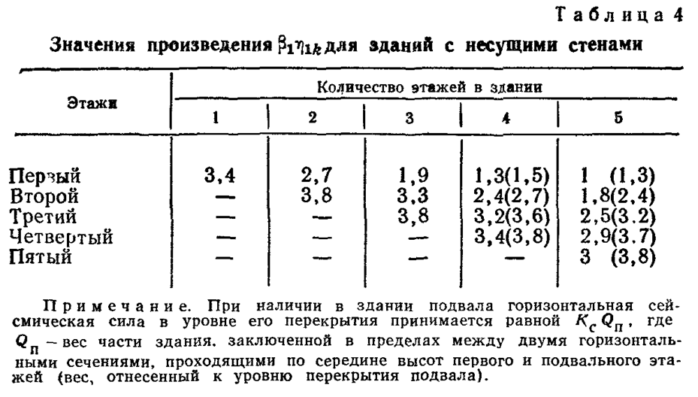
$$S_{0}=907∙1,0∙3,4=3083Н/{м^{2}}$$
$$S=1,5∙0,4∙3083=1850Н/{м^{2}}$$
Расчетную схему стены принимаем как шарнирно опертую балку между колоннами каркаса
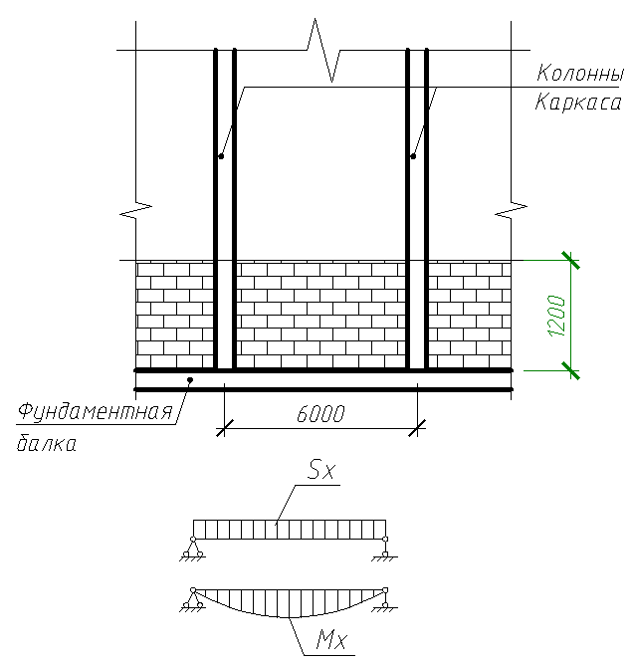

Расчетный изгибающий момент формуле
$$M=\frac{SL^{2}}{8}=\frac{1850∙6^{2}}{8}=8326 Нм/м$$

- Определение несущей способности кладки.
Расчет кладки без учета штукатурного слоя. Изгибающий момент, действующий на 1 м кладки, M=8326 Нм = 83260 $кг∙см$. 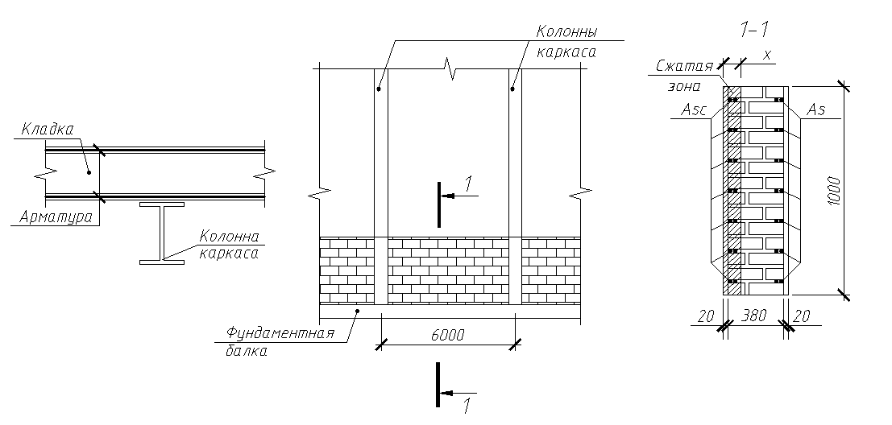
При расчете, в запас прочности, ведем расчет без учета работы арматуры в сжатой зоне сечения. Подбор сечения арматуры проводим по указаниям п 3.19 пособия к СП 52-101-2003 как для прямоугольного сечения b=1м, h=38 см, h0=30 см.
На основании пункта 7.30 СП 15.13330.2012 исходя из минимального процента армирования( не менее 0,1%) определяем:
$$A_{s}=\frac{0,1A_{кл}}{100}=\frac{0.1∙100∙38}{100}=3,8 {см}^{2}$$
Примем армирование 2ø5Вр1 каждые 2 ряда кладки, на 1 м кладки получаем:
$$28∙0,197=5,5 {см}^{2}$$
По таблице 6.14 СП 63.13330.2012 принимаем расчетное сопротивление арматуры из стали класса Вр1, Rs = 415 Мпа = 4150 кг/см²
По таблице 2 СП 15.13330.2012 принимаем расчетное сопротивление кирпичной кладки R_{K}=1,3Мпа = 13 кг/см²
Таблица 2.
Марка кирпича или камня | Расчетные сопротивления R, МПа, сжатию кладки из кирпича всех видов и керамических камней со щелевидными вертикальными пустотами шириной до 12 мм при высоте ряда кладки 50 - 150 мм на тяжелых растворах
 | при марке раствора |  |  |  |  |  |  |  | при прочности раствора
 | 200 | 150 | 100 | 75 | 50 | 25 | 10 | 4 | 0,2 | нулевой
300 | 3,9 | 3,6 | 3,3 | 3,0 | 2,8 | 2,5 | 2,2 | 1,8 | 1,7 | 1,5
250 | 3,6 | 3,3 | 3,0 | 2,8 | 2,5 | 2,2 | 1,9 | 1,6 | 1,5 | 1,3
200 | 3,2 | 3,0 | 2,7 | 2,5 | 2,2 | 1,8 | 1,6 | 1,4 | 1,3 | 1,0
150 | 2,6 | 2,4 | 2,2 | 2,0 | 1,8 | 1,5 | 1,3 | 1,2 | 1,0 | 0,8
125 | - | 2,2 | 2,0 | 1,9 | 1,7 | 1,4 | 1,2 | 1,1 | 0,9 | 0,7
100 | - | 2,0 | 1,8 | 1,7 | 1,5 | 1,3 | 1,0 | 0,9 | 0,8 | 0,6
75 | - | - | 1,5 | 1,4 | 1,3 | 1,1 | 0,9 | 0,7 | 0,6 | 0,5
50 | - | - | - | 1,1 | 1,0 | 0,9 | 0,7 | 0,6 | 0,5 | 0,35
35 | - | - | - | 0,9 | 0,8 | 0,7 | 0,6 | 0,45 | 0,4 | 0,25
По формуле 3.16 пособия к СП 52-101-2003 определяем высоту сжатой зоны:
$$x=\frac{R_{s}A_{s}}{R_{k}b}=\frac{4150∙2,75}{13∙100}=8,8см$$
При $\frac{x}{h_{0}}≤ε_{R}; \frac{4,2}{30}=0,14<0,577$
$M<R_{s}A_{s}\left(h_{0}-0,5x\right)=4150∙2,75∙\left(30-4,4\right)=292160 кг∙см$
$M_{x}=8326 Нм=83260 кг∙см<292160 кг∙см$ – условие выполняется, прочность кладки обеспечена
Вывод: Кирпичная кладка толщиной 380 мм из кирпича марки М75 на растворе марки М50 рассчитана при сейсмичности 7 баллов как балка по шарнирной схеме опирания на колонны каркаса. Продольное армирование на всю длину стены арматурой 2ø5Вр1 через каждые 2 ряда кладки.

